|  |
| --- |
| Name: Phạm Đức Thể  ID: 19522253  Class: DS200.M21 |

BIG DATA

**SUMMARY**

|  |  |  |  |
| --- | --- | --- | --- |
| **Task** | | **Status** | **Page** |
| Lab 01 | Task 1 | Hoàn thành | 2 |
| Task 2 | Hoàn thành | 5 |
|  |  |  |
|  |  |  |
|  |  |  |
|  |  |  |
|  |  |  |
|  |  |  |  |
|  |  |  |

# Lab 01

## Task name 1: Với mỗi Player_ID, xuất danh sách các Game_type được chơi bởi player này và số lần chơi Game_type này

Hình 1: Chạy lệnh submit map reduce bài 1

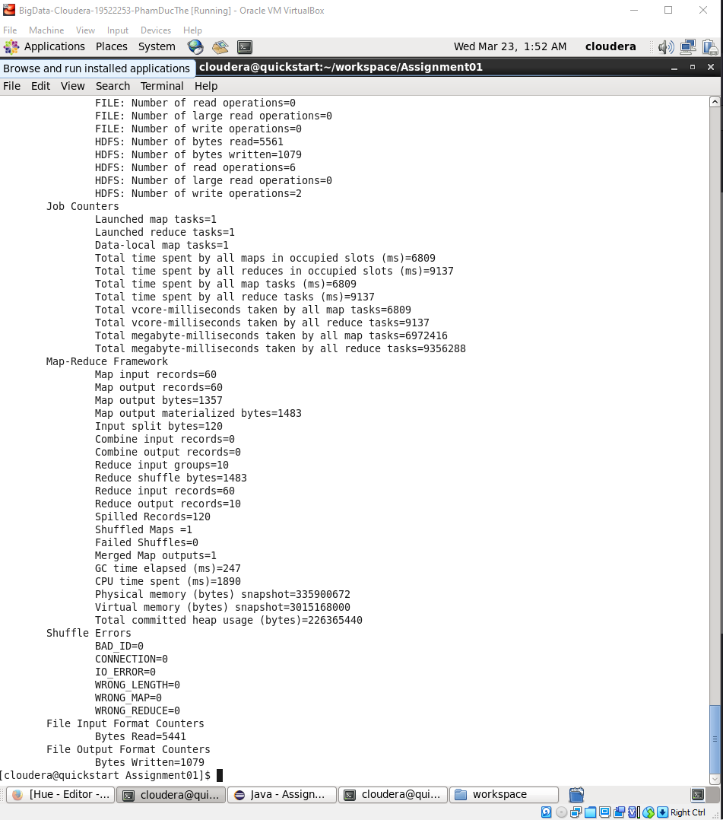

Hình 2: Chạy lệnh submit map reduce bài 1

Hình 3: Kết quả bài 1

## Task name 2: Với mỗi Game_type, xuất danh sách tên và tuổi của những player (không trùng ID) đã chơi game_type này và tổng số tiền các player đã trả cho Game_type này.

Hình 4: Chạy lệnh submit map reduce bài 2

Hình 5: Chạy lệnh submit map reduce bài 2

Hình 6: Kết quả bài 2

## Task name 3

…